المسابقة الرمضانية (21)
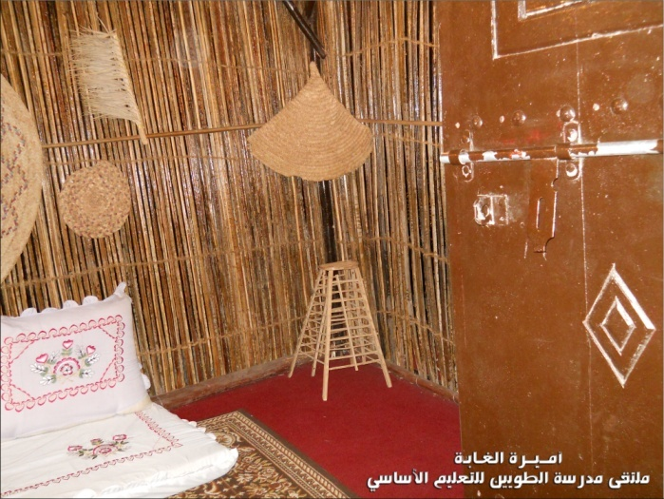
1- (مطلوب صورة واحدة من أي صور تخص تراث الامارات مثل قلاع , اشخاص , أماكن , ).وغير ذلك لن تحتسب .

2-مطلوب صورة واحدة بما يتعلق برمضان سواء من تراث اسلامي أو عادات أو عبادات.
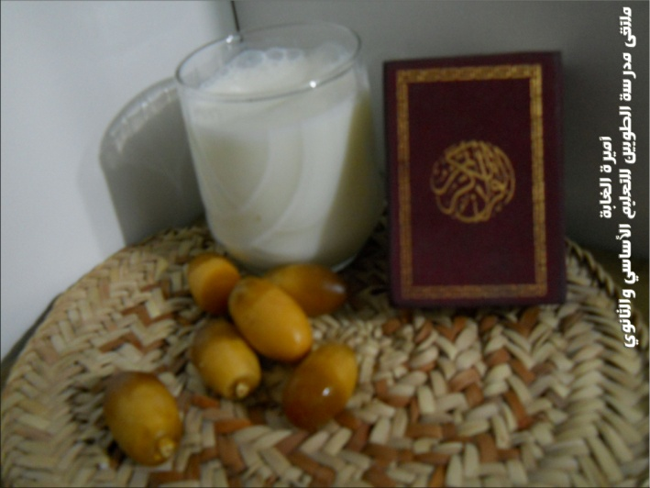

3-مطلوب صورة واحدة لكتاب الله بطريقة فريدة من نوعها.
